**Eğitmen Değerlendirme Anket Sistemi**

Admin kullanıcı girişi:

Code : 34 Şifre: 34 veya Code : 37 Şifre: 37

Normal kullanıcı girişi :

Code: 61 Şifre: 61 ile giriş yapabilirsiniz.

**Proje Adımları :**

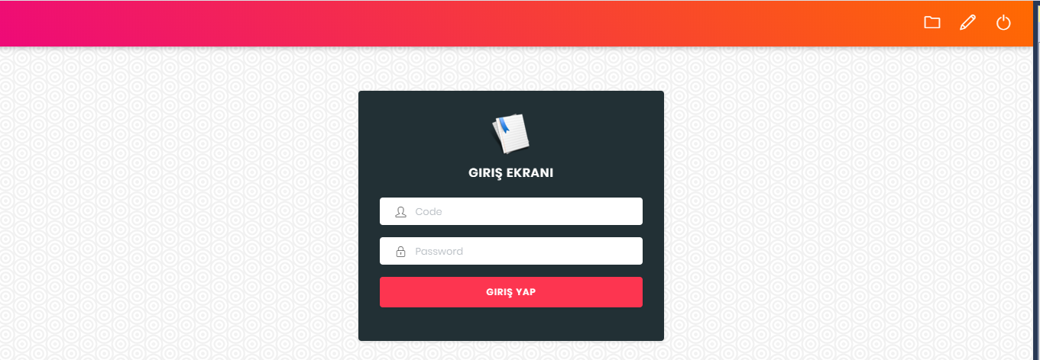

Admin giriş yaptığında : Kişi ikonuna tıklayarak yeni kişi ekleyebilir, zil e tıklayarak ankete soru ekleyebilir bu 2 kısım admin girişi ile giriş yapıldığında erişilebilir. Klasöre tıklandığında anket ekleme sayfasına , kaleme tıkladığında anket doldurma sayfasına yönlendirilecektir.

Kullanıcı eğitmen seçmeden anketi doldurmaya çalışırsa aşağıdaki gibi uyarıyla karşılaşır.

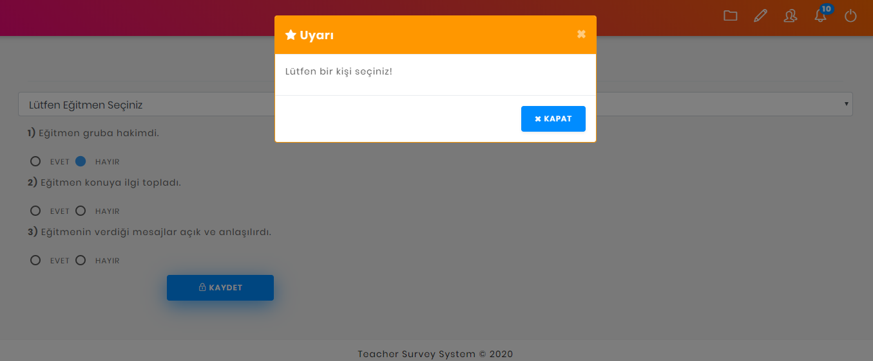

Normal kullanıcı giriş yaptığında: Normal kullanıcı sadece anket ekleme ve anket doldurma sayfalarına ulaşabilir.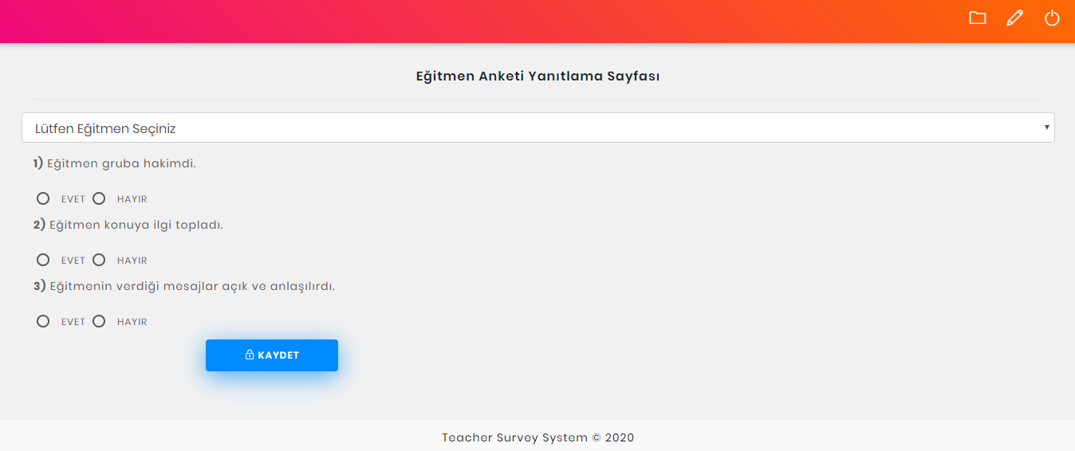

Anketi doldurup kaydet dediğimizde aşağıdaki sayfaya yönlendiriliriz anketin sonucu, eklenme tarifi, anketi ekleyen kişi ve hangi kullanıcı hakkında anket doldurduğu listelenir.

Anket ekleyin kısmına tıklandığında tekrar anket doldurulur.

İşlemler kısmında kaleme tıklandığında anket detay sayfasına yönlendirilir ve anketin detaylı incelemesi yapılabilir.

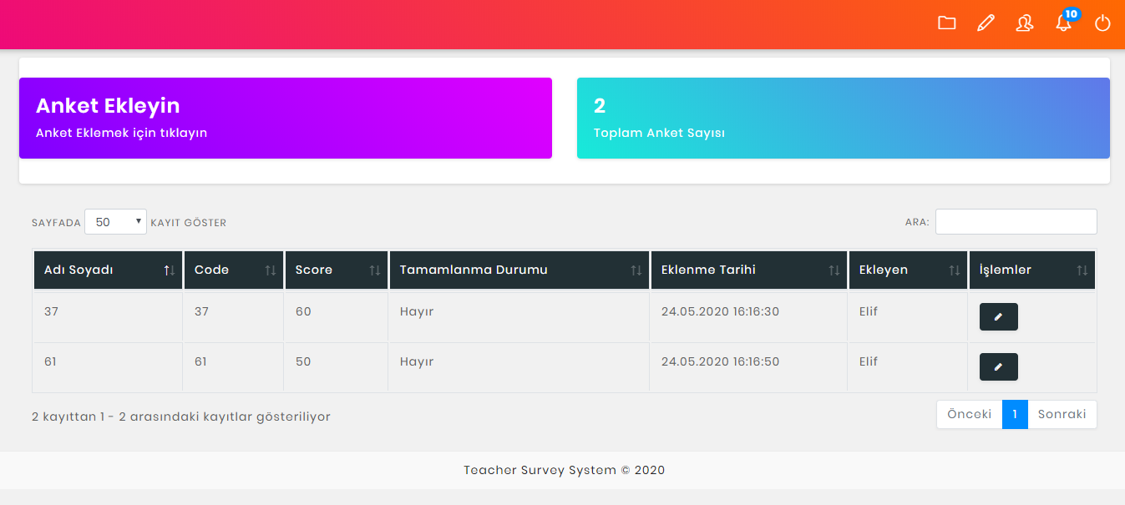

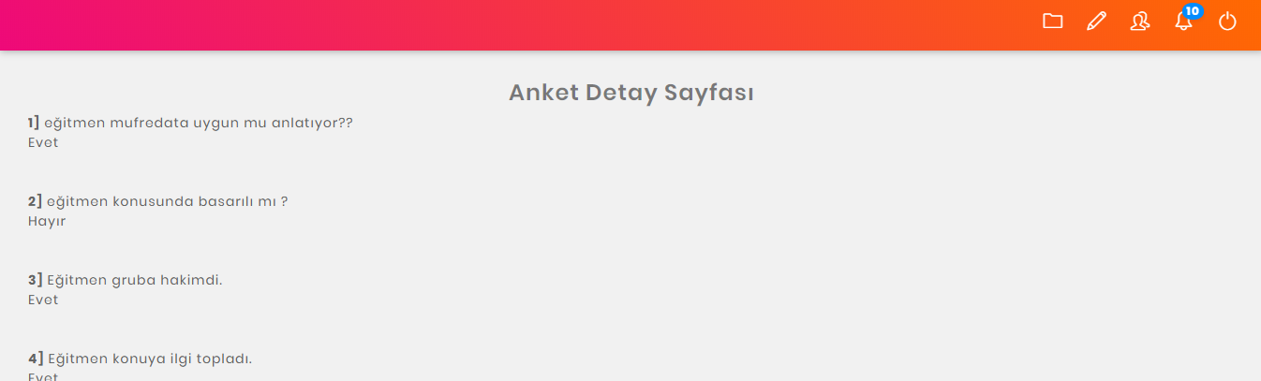

Soru ekleyin tıklandığında ankete yeni soru eklenir ve aşağıda eklenen soru listelenir.

Tabloda sorunun eklenme tarihi ve ekleyen kullanıcı görüntülenir. İşlemlerde soru düzenlenir yada silinir.

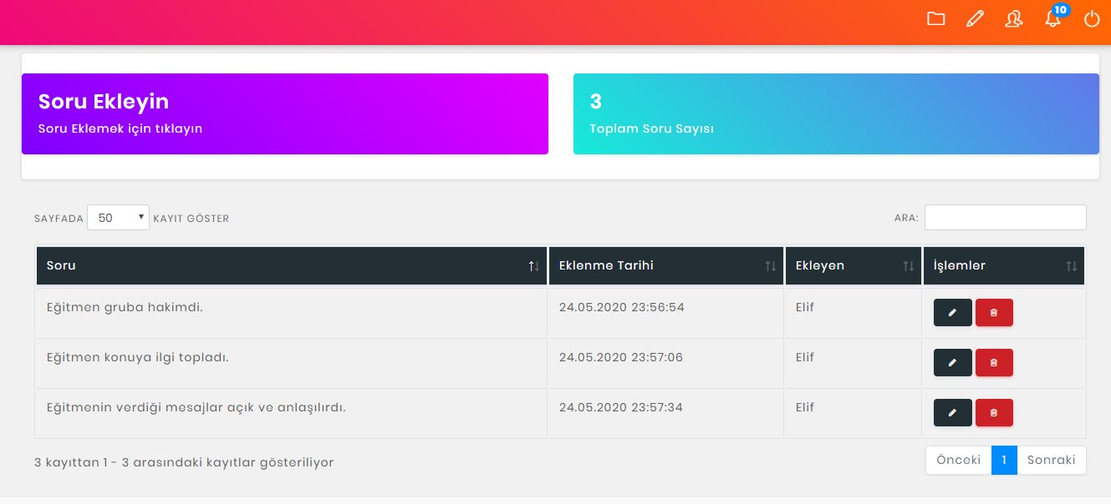

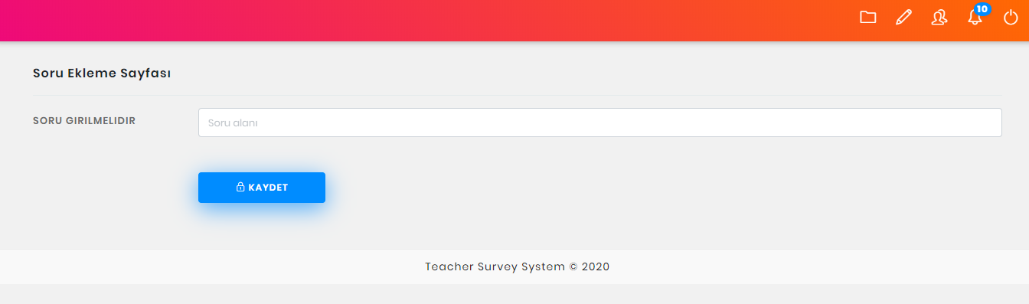

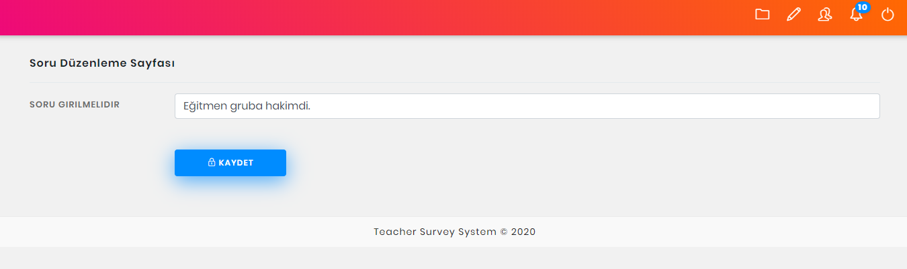

Kişi ekleme sayfasında tıklandığında yeni kişi eklenebilir. Sayfada eklenen kişinin kodu şifresi, eklenme tarihi ve ekleyen kullanıcı listelenir. Kişi düzenleme ve silme yapılır.

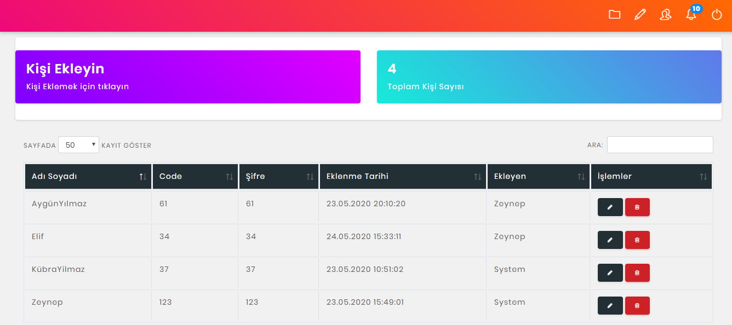

Kaleme tıklandığında düzenleme sayfasına yönlendirilir. “Kişi admin yapılsın mı?” sorusu kullanıcıya sorulur.

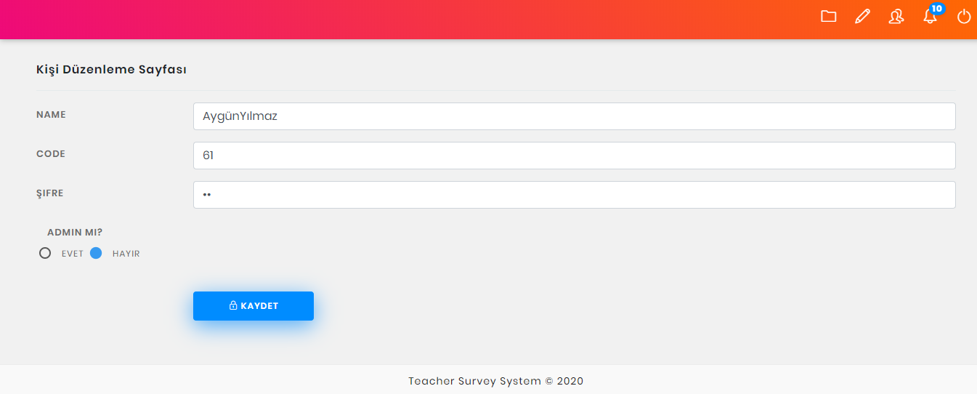

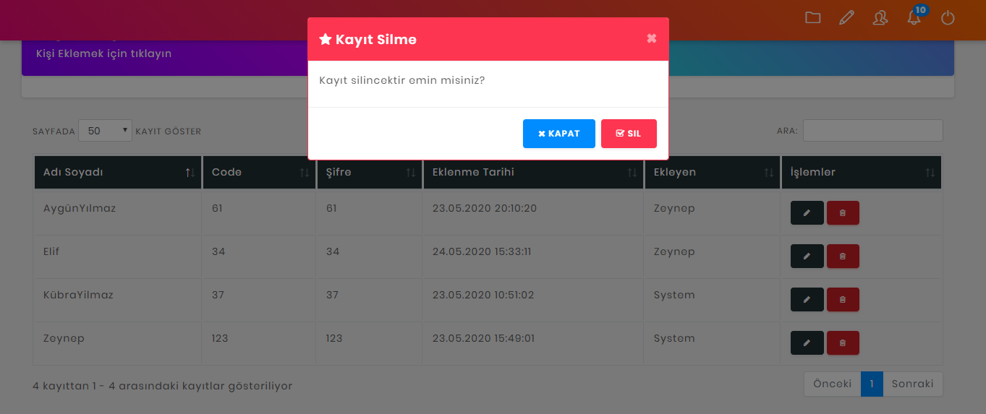

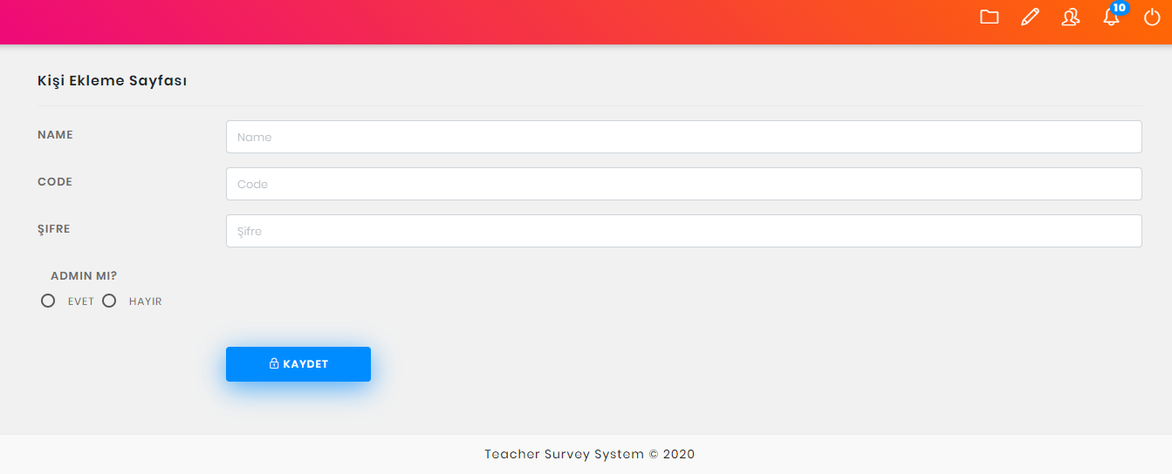

Teşekkürler, iyi çalışmalar.